Části těla semenných rostlin

KOŘEN Podzemní část rostliny
Upevňuje rostlinu v půdě
Přijímá vodu s rozpuštěnými živinami
Slouží rostlině jako zásobárna živin
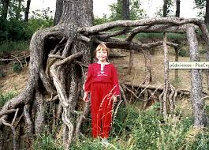

STONEK Nadzemní část rostliny
Dužnatý (měkký) stonek mají byliny a nejen ty léčivé. Tahle bylina se jmenuje bolševník a je pěkně jedovatá.
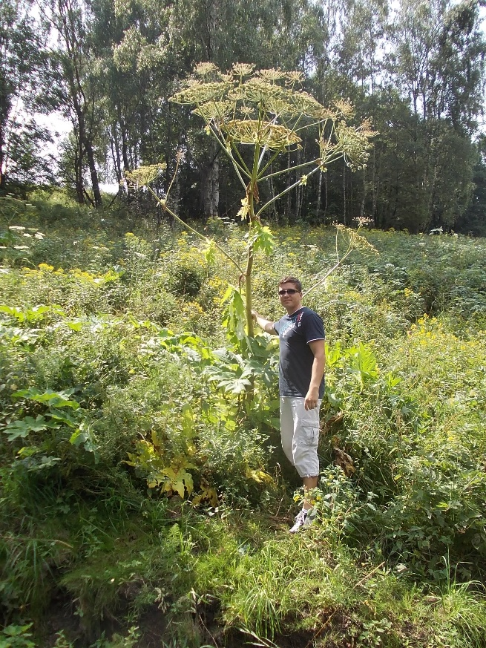
Dřevnatý stonek mají keře a stromy.
Keře se větví těsně nad zemí.
Stromy mají dřevnatý stonek – kmen a z něj vyrůstají větve.
I tenhle kmen je vlastně jen pouhý stonek :D
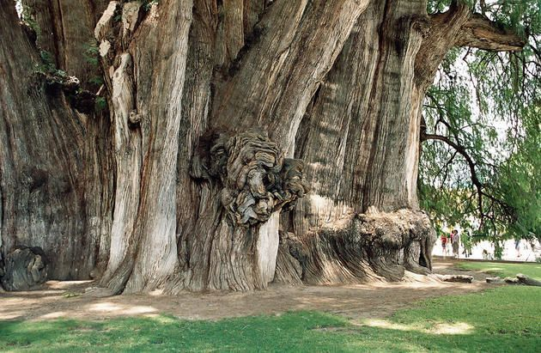

LIST vyrůstá ze stonku, obsahuje zeleň listovou – chlorofyl. Fotosyntézu mají tedy na starost především listy.
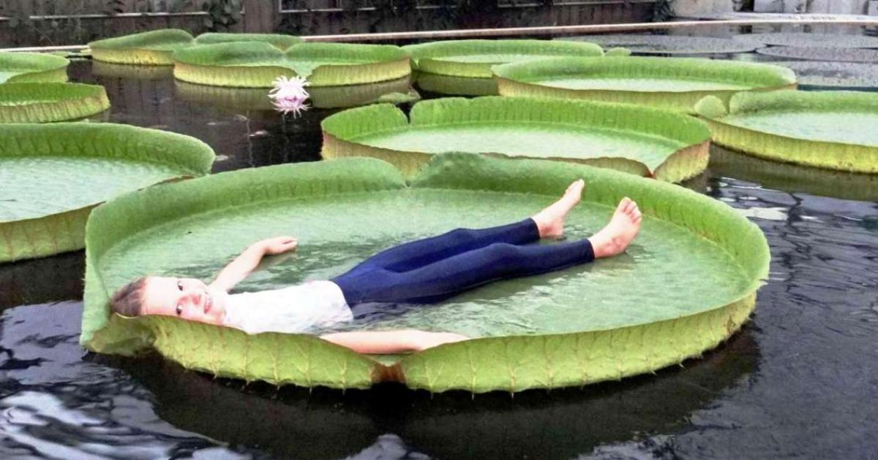
Tohle je největší druh leknínu. Jmenuje se viktorie královská a fotka je z brněnské botanické zahrady.

